2023

Ketenanalyse: optimaliseren werkwijze “Putten”
Kraaijeveld’s Aannemingsbedrijf
Versie 2, 16 mei 2023
Kraaijeveld’s Aanemingsbedrijf en Smarttrackers

Inhoudsopgave
Inhoud
1. Inleiding 2
1.1 Vaststellen onderwerpen ketenanalyse 2
2.2 Betrokken kennisinstituut en informatiebronnen 2
2.3 Doelstelling van het opstellen van de ketenanalyse 2
2. Vaststellen van de scope van de ketenanalyse 3
3. Vaststellen systeemgrenzen 3
3.1 Uitleg traditionele werkwijze <> Puttenfrees 3
3.2 Uitsluitingen 5
3.3 Datacollectie en datakwaliteit 5
4. Kwantificeren van emissies 5
4.1 Berekening 5
4.2 Onzekerheden 6
5. Reductiemogelijkheden ketenonderzoek 6
6. Strategie en doelstelling 6
6.2 Reductiedoelstellingen per jaar 6

Inleiding
Binnen Kraaijeveld’s Aannemingsbedrijf houden wij ons bezig met grond- weg en waterbouwkundige werken. Het bedrijf is opgebouwd als familiebedrijf met een liefde voor het vak maar ook de machines die hierbij komen. Hierdoor zijn wij altijd op zoek naar nieuwe technologie. Wij zien het als uitdaging om via nieuwe technieken en ontwikkelingen ervoor te zorgen dat het resultaat beter is (kwaliteit), er veiliger gewerkt kan worden (Arbo) en er efficiënter of milieuvriendelijker gewerkt kan worden(Milieu).

Deze Ketenanalyse is opgesteld in het verlengde van de scope 3 analyse welke is opgesteld in 2023 over het jaar 2022. Hierbij is nagegaan op basis van toegevoegde PMC analyse en een actuele scope 3 inventarisatie op basis van de cijfers van 2022 of dit reden is om het inzicht en de strategie zoals onderkend bij te stellen.

Bij het uitvoeren van de scope 3 analyse en de ketenanalyse is rekening gehouden met de richtlijnen uit het CO2 prestatieladder handboek 3.1. Het erkennen van relevante ketenpartijen en de mogelijkheid tot beïnvloeding zijn hierbij een belangrijk uitgangspunt.

1.1 Vaststellen onderwerpen ketenanalyse
Een belangrijke ontwikkeling waar Kraaijeveld zich actief voor inzet is het optimaliseren van de werkmethode rondom de putranden van rioolputten, meer specifiek de manier van asfalteren rond/over de putten heen. Wij zien hierin namelijk een kans om dit proces aanzienlijk te verbeteren. Deze verbetering is op het gebied van kwaliteit, maar zeker ook in hoe efficiënt er gewerkt kan worden bij het asfalteren. Deze verbetering kan zich ook vertalen naar een vermindering in de scope 3 emissies.

2.2 Betrokken kennisinstituut en informatiebronnen
Deskundigheid is vanuit verschillende invalshoeken geborgd. Kraaijeveld heeft eigen technisch specialisten in dienst. Daarnaast is zowel de scope 3 analyse als de ketenanalyse opgesteld in samenspraak met Leo Smit van SmartTrackers. Hierbij heeft Leo Smit het document voorzien van kritische feedback om te bewaken dat er een kwalitatief goed document werd opgesteld.

Leo Smit is energeticus en docent energiebeheer deskundige t.a.v. het vormgeven van een relevante analyse en het beoordelen van de gehanteerde ervaringscijfers en gebruikte kengetallen (o.a. ecoinvent database).

2.3 Doelstelling van het opstellen van de ketenanalyse
Onze grootste invloed op de scope 3 emissies zit hem in de inkoop van asfalt en betonproducten. De inkoop van asfalt is te beïnvloeden door het introduceren van een nieuwe werkwijze. De inkoop van betonproducten is te beïnvloeden door het aandragen van andere ontwerpkeuzes waarin gekozen wordt voor Co2 zuinigere alternatieven of het volledig hergebruiken van materialen in plaats van het inkopen van materialen. De invloed van Kraaijeveld is hierin minder omdat dit altijd de keuze van de opdrachtgever blijft. Vandaar dat ervoor gekozen is om de nieuwe werkwijze voor de putten in het asfalt verder uit te werken in deze ketenanalyse. We willen hiermee inzichtelijk maken hoe deze werkwijze naast kwaliteitsverbeteringen ook op het gebied van onze Co2 uitstoot van invloed kan zijn.

Vaststellen van de scope van de ketenanalyse
Vanuit onze onderliggende scope 3 analyse is een kwantitatieve analyse gemaakt voor de “upstream” categorie ingekochte goederen en diensten zoals benoemd in het Green House Gas Protocol.

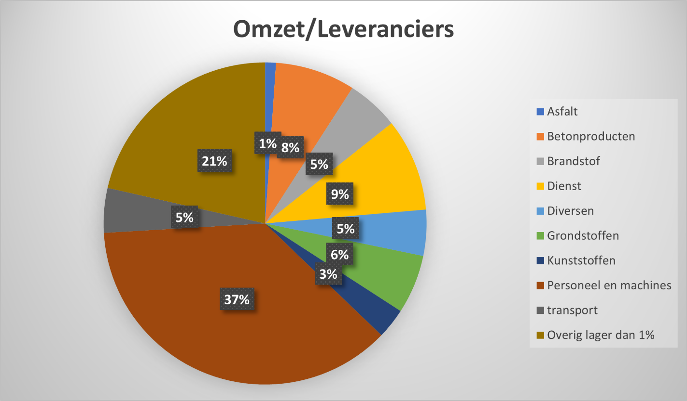

De meest materiele emissies zijn te vinden in Personeel en Machines, diensten, beton. Onze invloed op het gebied van personeel en machines en de onderaanneming is beperkt aangezien dit inherent is aan onze werkzaamheden. Ook op de inkoop van betonproducten is onze invloed beperkt aangezien dit meestal de keuze van de opdrachtgever is. Ook de diensten vertegenwoordigen een grote post, alleen is dit niet relevant voor de Co2 prestatieladder.
Om deze reden is ervoor gekozen om de werkwijze rondom het asfalteren bij aangebrachte putten te kiezen als onderwerp voor deze ketenanalyse. Bij Asfalt is er namelijk sprake van een verandering in het werkproces in plaats van dat een geheel andere materiaalkeuze gekozen moet worden door de opdrachtgever. Hierdoor is er door ons meer invloed op uit te oefenen.

3. Vaststellen systeemgrenzen
In deze ketenanalyse wordt gekeken naar het effect van het toepassen van de “puttenfrees” in verhouding tot de traditionele werkwijze die wordt toegepast bij het asfalteren rond de putten.

3.1 Uitleg traditionele werkwijze <> Puttenfrees

Traditionele werkwijze
De methode zonder puttenfrees is jarenlang gebruikt, en ondertussen ook routine geworden. Deze methode wordt toegepast bij geasfalteerde wegen waar putten in de weg zitten. Als je over deze wegen heen rijdt hoor en voel je dit ook doordat er eigenlijk altijd enig hoogteverschil zit.

Werkwijze:
- De put wordt op hoogte gesteld door middel van stellagen
- Asfalteringswerkzaamheden beginnen
- Complete asfalt set moet hierbij om de putten heen gaan
- Walsen: ook om de putten heen verdichten
- Dit proces wordt bij iedere laag asfalt herhaald.
Voordelen methode:
- Routine
- Minder handelingen
Nadelen methode
- Moeilijk om goed te verdichten rondom de put
- Hoogteverschil met de put blijft in stand
- Put is gevoeliger voor schade
- Meer draaiuren voor de complete asfalt ploeg
De puttenfrees kan op een dag rond de 16 putten boren en plaatsen. Het gebruik van de puttenfrees zal de complete asfaltploeg een uur werk schelen op een dagproductie.

Met puttenfrees
De methode met puttenfrees is bij Kraaijeveld nog redelijk nieuw, maar bij een andere aannemer in Nederland al lang in gebruik. Ook in het buitenland is deze methode al lang in gebruik. Dit heeft te maken met het feit dat de putkoppen in Nederland tot op heden meestal vierkant maken terwijl men in het buitenland al met ronde putkoppen werkt.

Het meest opvallende verschil bij putkoppen die zijn aangebracht met de puttenfrees is merkbaar wanneer je over de putten heen rijdt met je auto of een ander voertuig. Je hoort geen verschil meer en ook voel je het hoogteverschil niet meer.

Werkwijze:
- Er wordt op de put een deksel (ijzeren plaat) gedaan met een centreerpunt.
- Het centreerpunt wordt ingemeten met behulp van GPS.
- Asfalteringswerkzaamheden gaan gewoon over de put heen.
- Met de puttenfrees wordt een gat geboord om het centreerpunt op het halen
- Met behulp van het middelpunt van de put wordt de put geboord.
- De putkop wordt geplaatst met behulp van poltec
- Eventuele randen worden afgedicht.
Voordelen methode:
- Beter verdicht asfalt
- Geen hoogteverschil meer met het asfalt, de put kan zelfs in de ronding van de weg geplaatst worden zonder hoogteverschil.
- Door minder hoogteverschil minder kans op schade.
- Minder draaiuren asfaltploeg
Nadelen:
- Meer processtappen om tot het eindproduct te komen
- Minder routinematig werk (nog wel)

3.2 Uitsluitingen
Deze methode is het meest geschikt om toe te passen bij ronde putkoppen, aangezien de puttenfrees hiervoor gemaakt is. Vierkante putten zijn ook te boren, maar dit resultaat is een andere werkwijze dan bij de ronde putkoppen en deze wordt niet meegenomen in deze ketenanalyse.

3.3 Datacollectie en datakwaliteit
Kraaijeveld’s Aannemingsbedrijf heeft veel ervaring binnen de Grond- weg- en waterbouw. Verder heeft zij een zeer goede samenwerking met de vaste Asfaltleveranciers zodat de afwegingen uit deze ketenanalyse voldoende gemotiveerd zijn. Voor de getallen is er zoveel mogelijk gebruik gemaakt van kentallen uit de praktijk.

4. Kwantificeren van emissies

4.1 Berekening
Het vertrekpunt bij het uitwerken van de 2 scenario’s is de gemiddelde CO2 uitstoot per uur.

Werkzaamheden | Traditioneel | Puttenfrees
Asfalteren | In 8 uur, 400 ton | In 8 uur, 450 ton
Walsen | In 8 uur, 400 ton | In 7 uur, 450 ton
Putten stellen | In 8 uur, 24 stuks | In 8 uur, 12 stuks
Putten stellen | Complete asfaltset | Shovel

Machine | Gemiddeld verbruik
Asfalt machine | 8 uur, 300 liter diesel
Walsen (4x) | 8 uur, 100 liter diesel per wals
Shovel puttenfrees | 8 uur, 75 liter diesel

Met de besparing van een uur aan productie voor de complete asfaltset wordt in totaal 87,5 liter diesel bespaard. De puttenfrees moet voor dezelfde productie extra ingezet worden, dit verbruikt in totaal 9.38 liter per uur. De totale besparing is hiermee 78,12 liter diesel op een dag asfalteren. Per put levert dit een besparing op van 3,2 liter diesel en een totale CO2 uitstoot van 10,5 kg CO₂ per put.

Waar normaal putten iedere 5 jaar gerepareerd moeten worden, wordt dit nu eens in de 20 jaar waarbij een reparatie nodig zal zijn. Dit bespaard de opdrachtgever dus 2/3 reparaties per put over de levensduur van het asfalt. Een reparatiesessie voor een aantal putten betekend een afzetting en een machine. Dit is 100 liter diesel per dag. Per put zou dit al uitkomen op 33,3 liter diesel per put. In de levensduur van de weg (20 jaar) betekent dit per put alweer 100 liter diesel schelen over de levensduur van de weg en 323 kg CO2 per put.

Waar er op het stellen van de putten extra co2 uitstoot zal zijn door dat de productie hierin minder is, wordt dit ruimschoots ingehaald door de besparing van de asfaltset en de besparing op reparatiekosten.

Wat opvalt in deze analyse is dat de grootste besparing wordt behaald door het verminderde onderhoud aan de putten gedurende de levensduur van de weg.

Een totale besparing is daarmee ingeschat van het toepassen van de gefreesde put t.o.v. de klassieke werkmethode over de levensduur van de weg van 333,4 kg CO₂.

Uitgaande van een voorzichtige schatting van 2 miljoen putten in asfaltwegen, dit aantal neemt bovendien toe door de scheiding van regen- en rioolwater, betekent dit over de levensduur van een weg een potentiele reductie van afgerond ca. 700.000 ton CO₂. Met name door het verminderde onderhoud wat nodig is.

4.2 Onzekerheden
In deze analyse is uitgegaan van de traditionele werkwijze en het gebruik van de puttenfrees. Wel moet altijd meegenomen worden dat deze methode alleen toe te passen is wanneer de opdrachtgever gebruik wil maken van ronde putkoppen. Indien er wordt gekozen voor vierkante putten kunnen deze berekeningen afwijken.

5. Reductiemogelijkheden ketenonderzoek
Deze ketenanalyse is een eerste stap on antwoord te geven op de vraag in hoeverre wij als bedrijf, maar ook onze opdrachtgevers, door een gewijzigde werkwijze een verbetering kunnen bereiken van de CO₂ uitstoot bij het aanleggen en beheren van de asfaltwegen. Wij hopen door deze ketenanalyse openbaar te maken ook te realiseren dat steeds meer opdrachtgevers overgaan op ronde putkoppen, en hiermee ook de CO₂ reductie en kwaliteitsverbetering van de wegen mogelijk willen maken.

Op basis van onze praktijkervaringen weten wij dat al verschillende gemeentes in Nederland overgaan tot het toepassen van ronde putkoppen. Door hier direct op in te haken met het gebruik van de puttenfrees kan een aanzienlijk hoeveelheid CO₂ bespaard worden.

6. Strategie en doelstelling
Het belang van de juiste keuze voor de werkmethode bij het toepassen van putkoppen in asfaltwegen is in deze ketenanalyse zichtbaar geworden. Zowel het potentieel om CO₂ te reduceren maar ook direct de kwaliteit te verbeteren bieden grote mogelijkheden op de markt. Wij blijven echter afhankelijk van de keuze van onze opdrachtgevers hierin.

Met deze ketenanalyse willen wij onze opdrachtgevers en onze collega’s de voordelen van deze werkmethode onder de aandacht brengen. Ook zullen wij ons netwerk inzetten om waar mogelijk deze methode direct al zo veel mogelijk toe te passen.

6.2 Reductiedoelstellingen per jaar
De verwachting is dat de komende jaren steeds meer vraag ontstaat naar de ronde putkoppen en het toepassen van deze werkmethode. Ons doel is om voor de eigen organisatie in 10 jaar tijd naar een directe besparing van 4500 liter diesel of 14,5 ton CO₂ per jaar toe te groeien tijdens de realisatie van de weg en daarna aanvullend ca. 140.000 liter diesel of 452 ton CO₂ tijdens de onderhoudsfase.

